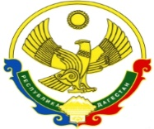
РОССИЙСКАЯ ФЕДЕРАЦИЯ
РЕСПУБЛИКА ДАГЕСТАН
МИНИСТЕРСТВО ОБРАЗОВАНИЯ И НАУКИ РЕСПУБЛИКИ ДАГЕСТАН
МУНИЦИПАЛЬНОЕ КАЗЕННОЕ ОБЩЕОБРАЗОВАТЕЛЬНОЕ УЧРЕЖДЕНИЕ
«МКОУ «Н-Каранайская оош»»
368208, Республика Дагестан, Буйнакский район, с. Н-Каранай, ул. Имама Газимагомеда 30,
e-mail: azizat.abdulaeva@mail.ru
_____________________________________________________________________________________
Отчет
о проведении мероприятий, посвященных
Международному году языков коренных народов
в МКОУ «Н-Каранайская оош»

Цели: формирование интереса учащихся к изучению и сохранению родных языков;
воспитание культуре и традициям своего народа

С сентября по декабрь в школе были проведены ряд мероприятий, посвященные Международному году языков коренных народов:
09.11.2019г было проведено родительское собрание, посвященное значимости родных языков. Провела родительское собрание учитель родного языка и литературы: Магомедова М.А.

21.10.2019г. был проведен тотальный диктант «МагIарухъ». Участвовали в мероприятии педагоги, родители и учащиеся. Провела диктант учитель родного языка и литературы: Магомедова М.А.
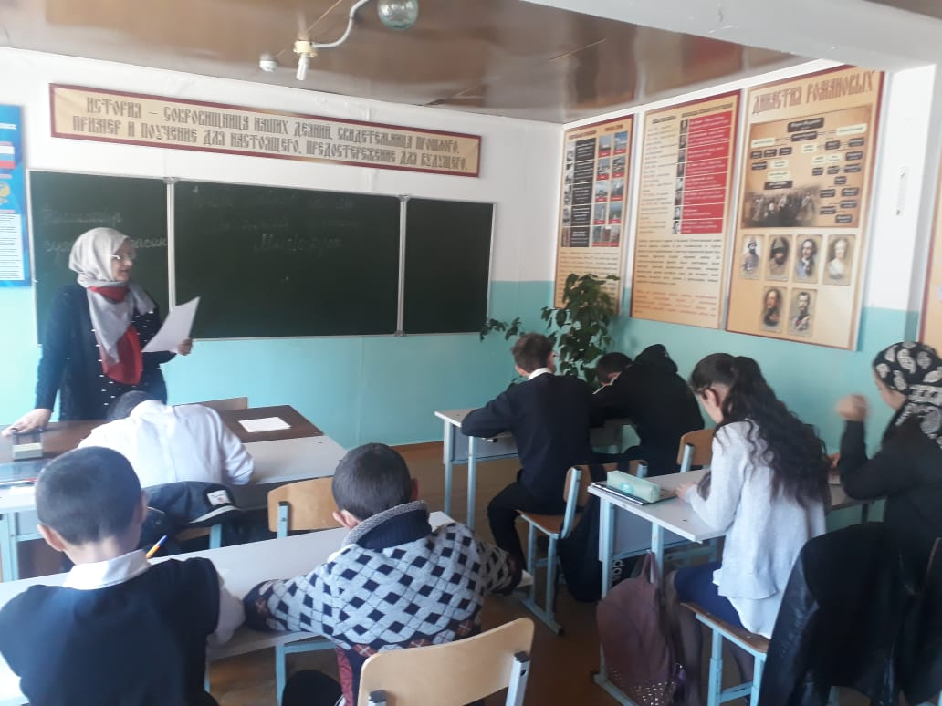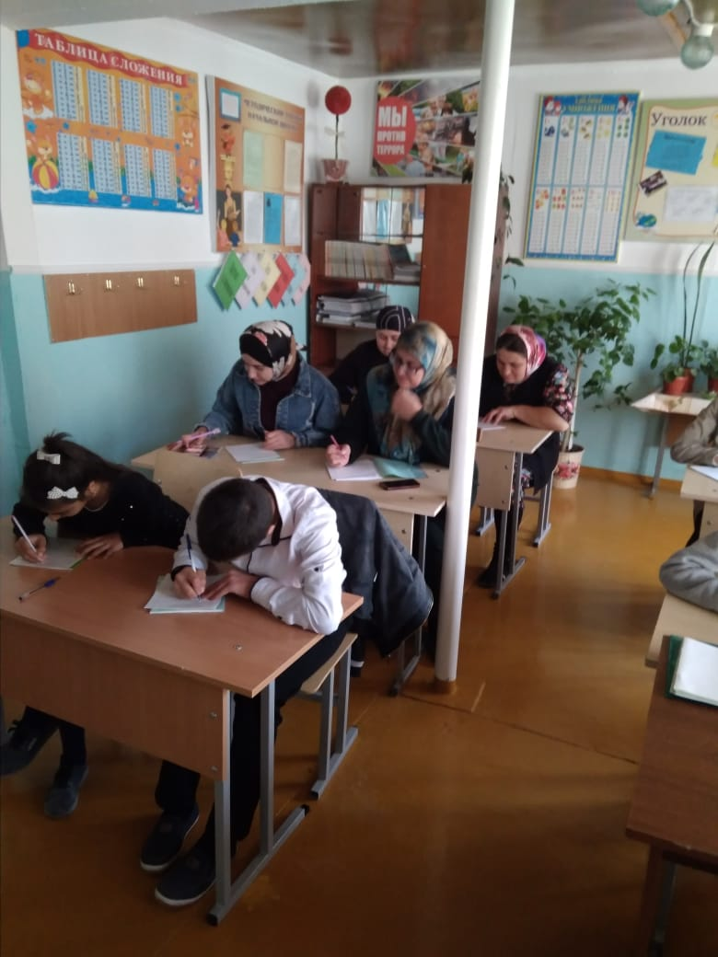
30.10.2019г. в актовом зале состоялся конкурс рисунков по произведениям дагестанских авторов среди учащихся начальных классов. В конкурсе участвовали 19 учащихся. Провела конкурс учитель родного языка и литературы: Бигишиева М.А.
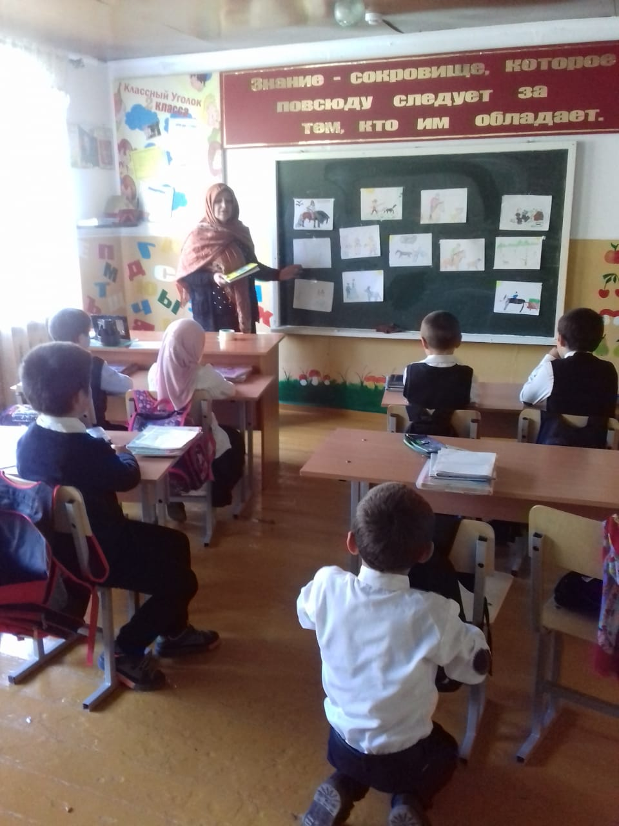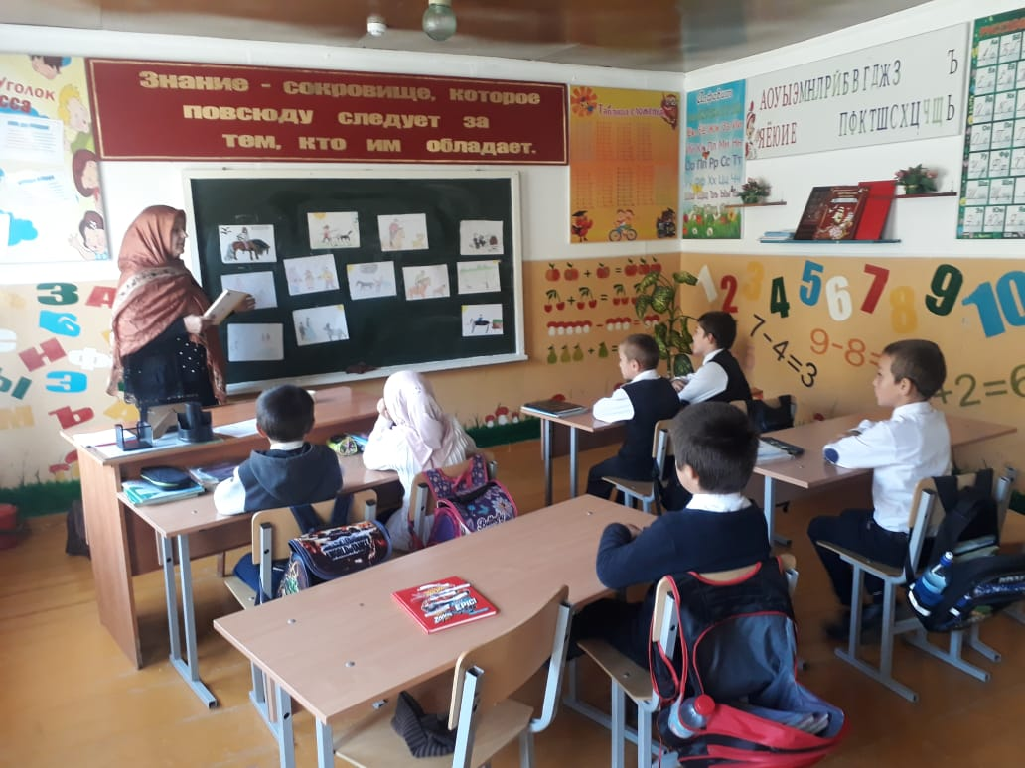
13.11.2019г. Бигишиева М.А. провела открытый урок в 6 классе на тему: «Махмуд из Кахабросо», посвященный творчеству поэту.
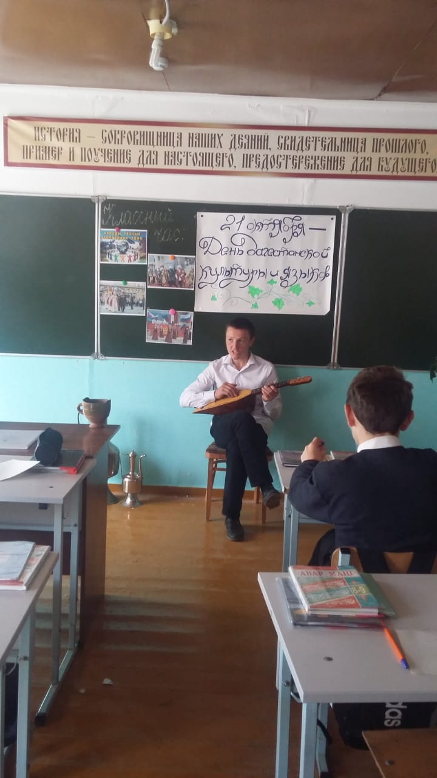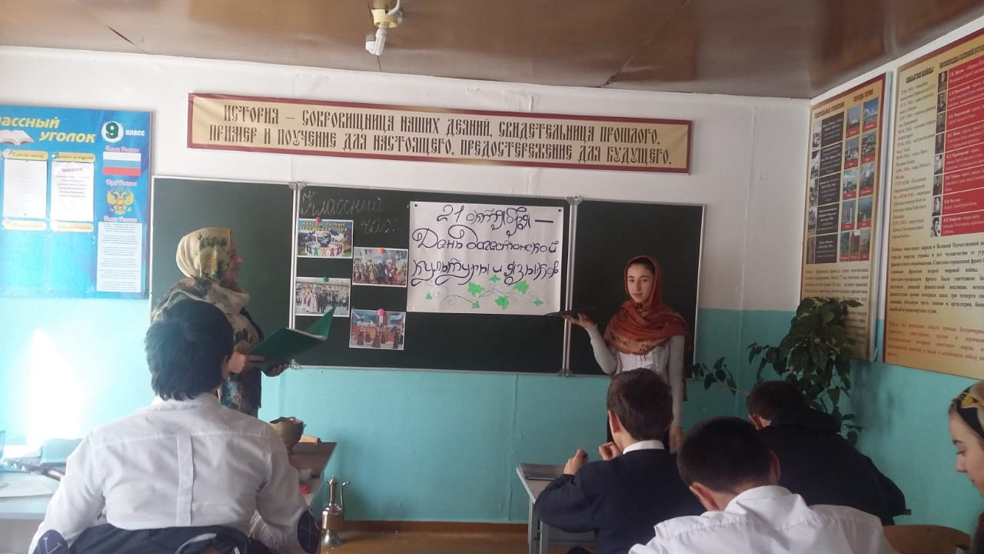

16.11.2019г. Магомедова М.А. провела классный час на тему: «Традиции и обычаи аварцев». Классный час был проведен в 8 классе.
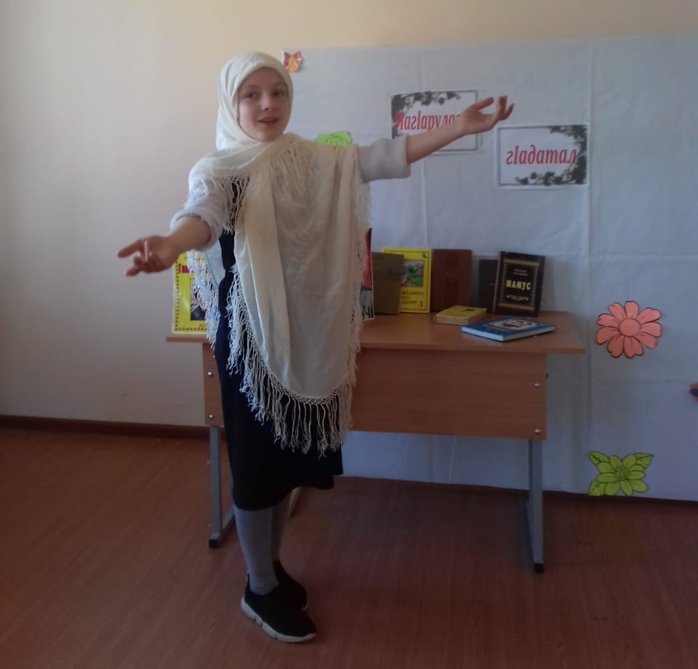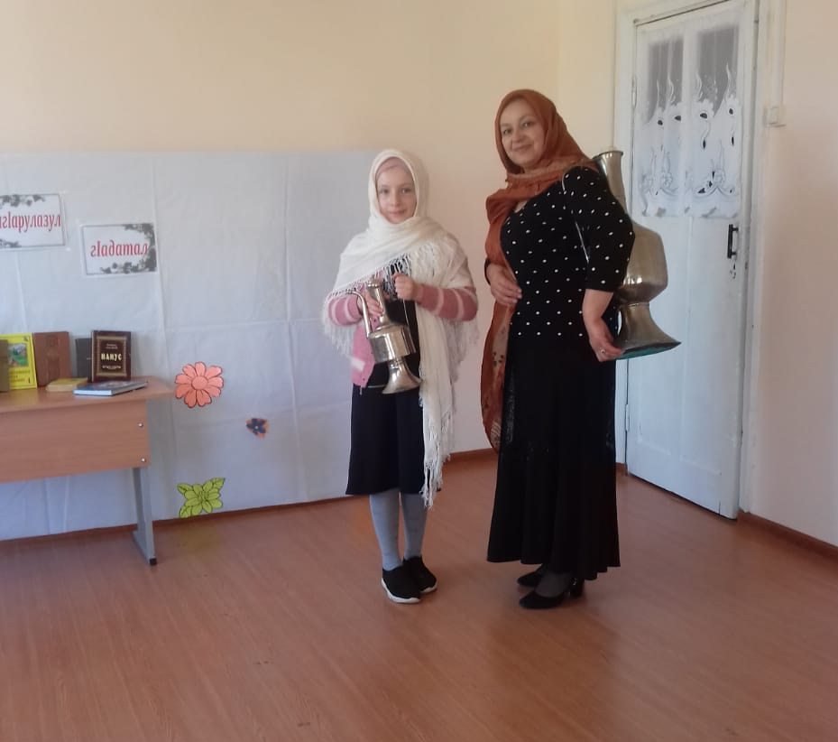
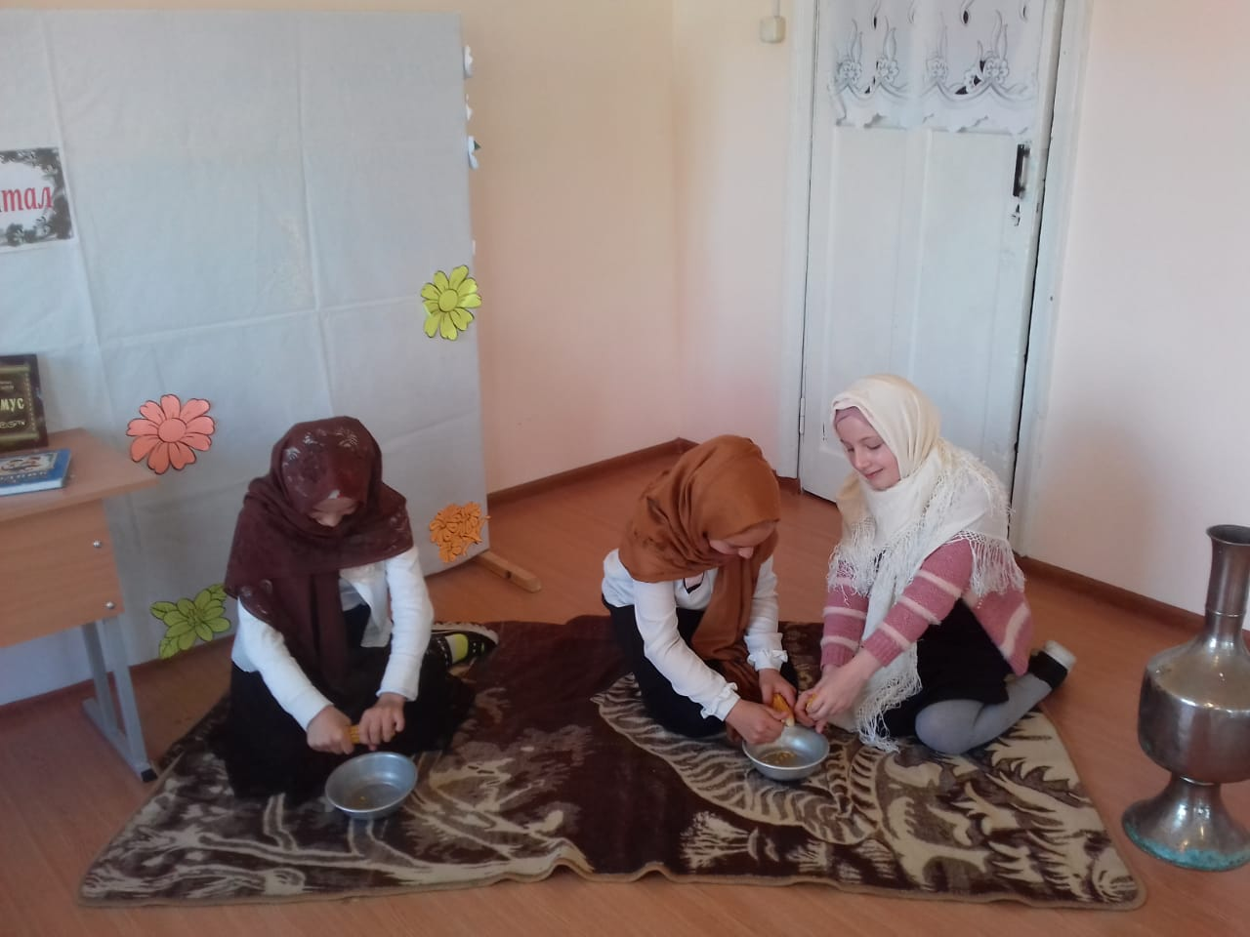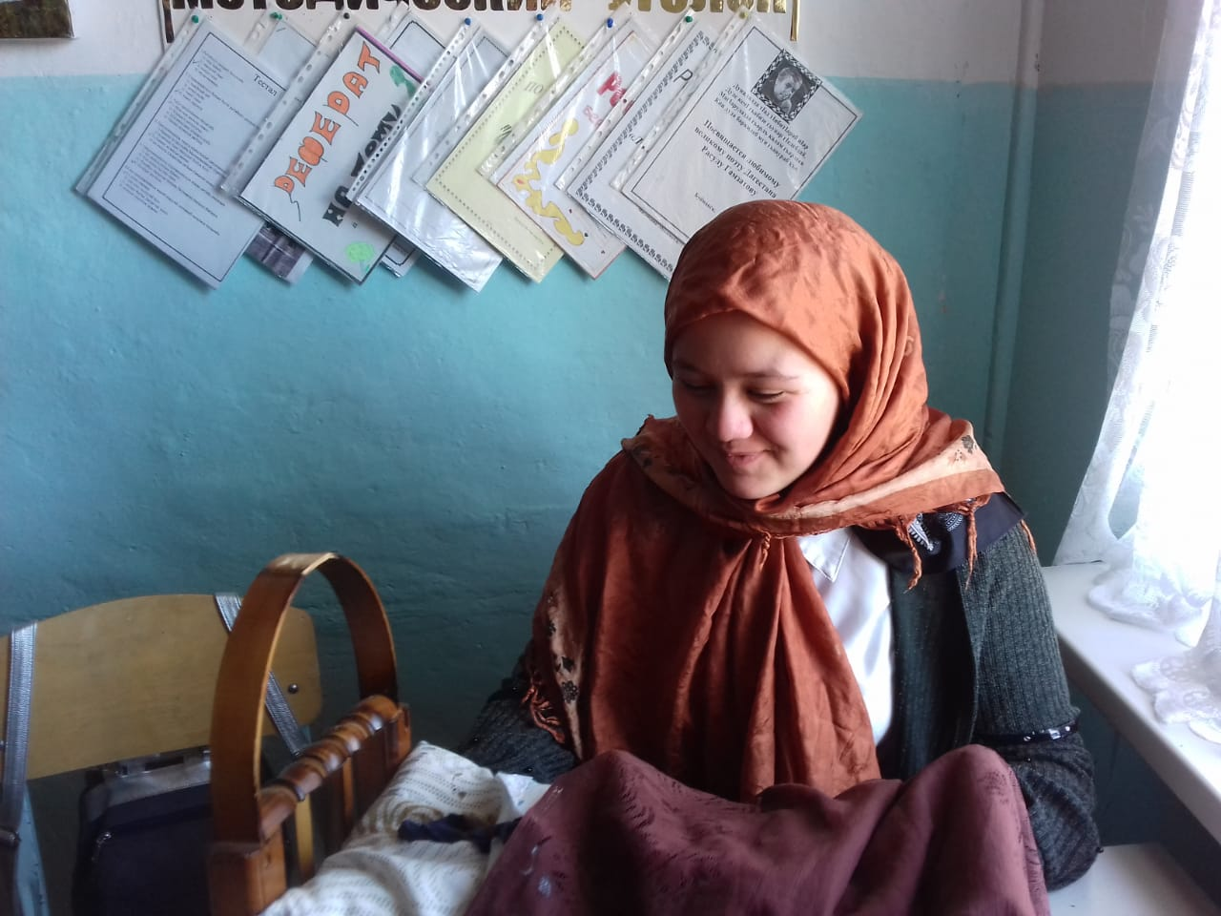

21.11.2019г. была организована выставка дагестанских поэтов.
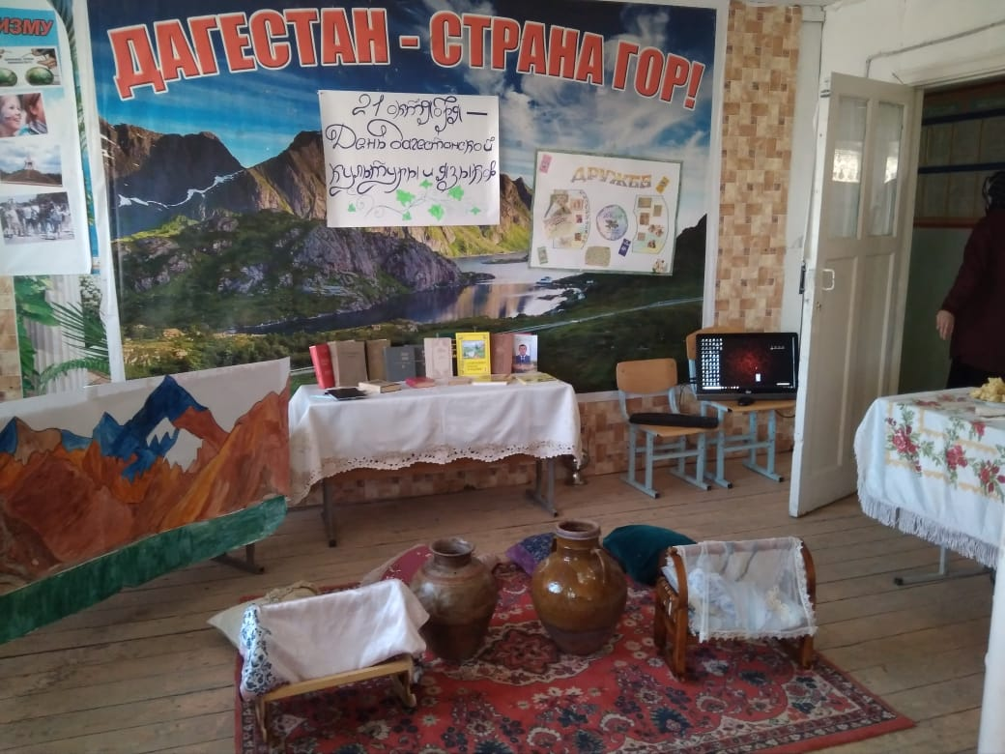

Учителя родного языка и литературы:
________________ Бигишиева М.А.
_______________Магомедова М.А.

